TISKOVÁ ZPRÁVA
Julia Boydová: Cestovatelé ve třetí říši
Vzestup fašismu očima obyčejných lidí

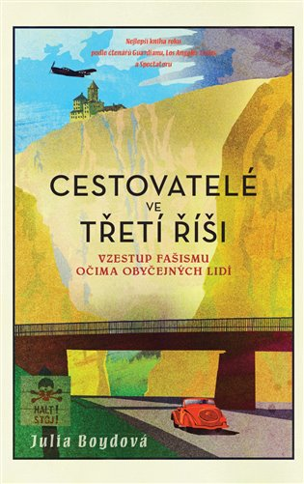
506 stran, doporučená cena 398 Kč. Přeložil Robert Novotný.

Události, k nimž došlo v Německu v letech 1919 až 1945, byly dramatické a děsivé. Nicméně našlo by se také spousta okamžiků nejistoty, pochyb i naděje.
Kniha Cestovatelé ve třetí říši se snaží odpovědět na otázku, zda současníci mohli pochopit podstatu nacionálního socialismu, čelit vlivu nacistické propagandy a tušit či předvídat holocaust. Autorka vychází ze zpráv a svědectví očitých svědků, cizinců, kteří zemi především ve 30. letech navštívili a které Hitlerovo Německo z mnoha důvodů fascinovalo.
Ze zkušenosti těchto cestovatelů, studentů, politiků, diplomatů, vědců, novinářů, umělců i prostých turistů, mezi nimiž najdeme například Knuta Hamsuna, Charlese Lindbergha nebo Samuela Becketta, vytvořila Boydová komplexní, velmi barvitý a živý obraz tzv. třetí říše včetně všech jejích paradoxů od nenápadných, ale varovných počátků, přes vrchol moci až po konečný zánik.
Julia Boydová je zkušená badatelka a autorka několika knih založených na pečlivém studiu dobových pramenů. V Německu žila v letech 1977 až 1981 jako žena diplomata, v současné době žije v Londýně.

Kontakty:
ARGO spol. s r. o.
Milíčova 13
e-mail: zdena.krikavova@argo.cz
www.argo.cz

Mediální zastoupení:
Radka Potměšilová
2media.cz s.r.o.
Pařížská 13
110 00 Praha 1 - Staré Město
mobil: 724 702 241
e-mail: radka@2media.cz
www.2media.cz

